**ПОРТИК (лат. porticus) — крытая выступающая галерея (колоннада), перекрытие которой (треугольник) опирается на колонны, поддерживающие его. Открата с одной или трех сторон.**

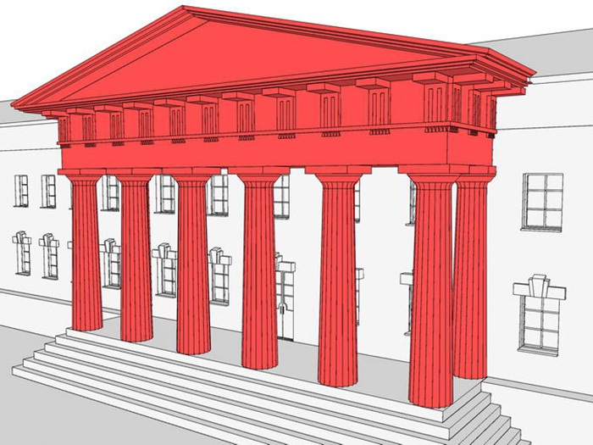

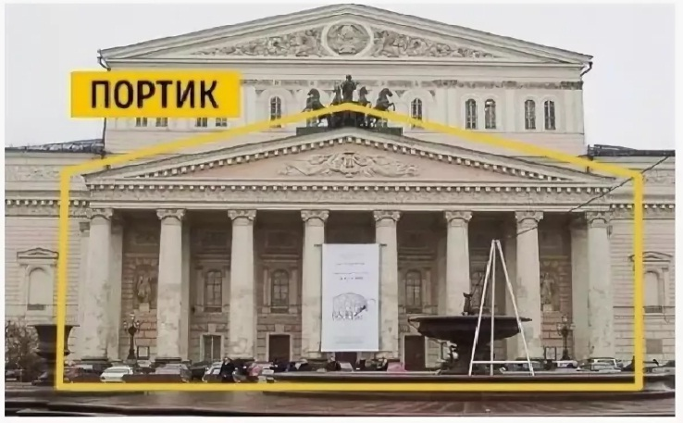

**КОЛОННЫ – выразительная часть портика, основной вертикальный элемент ствол имеет небольшое расширение в нижней части, а кверху сужается.**

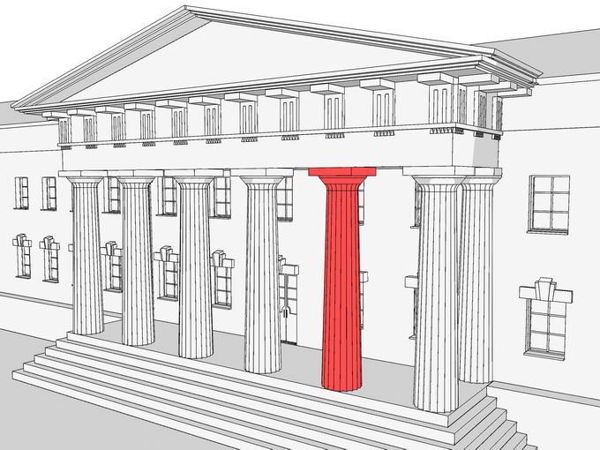

**ФРОНТОН — завершение (обычно треугольное, реже — полуциркульное) фасада здания, портика, колоннады, ограниченное двумя скатами крыши по бокам и карнизом у основания.**

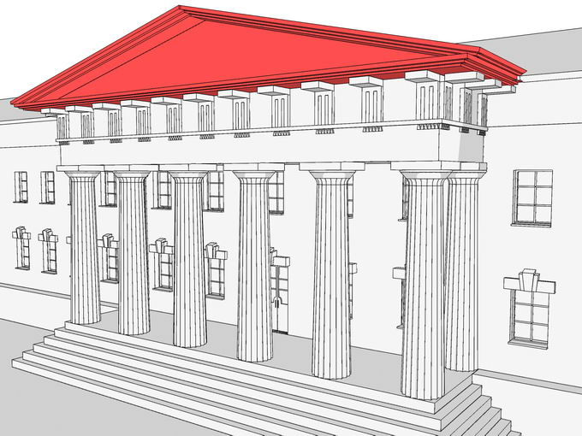

**ФРОНТОН**

